4 Consumption and Price statistics
Updated: 02-04-2013

4.1. International sources

EUROSTAT:

Household budget → (Estadistica de pressupostos familiars)
Population and Social Conditions → Household Budget Surveys
Household Budget Surveys (HBS)

COICOP → ens permet treure una cistella de béns consum, I amb això podem analitzar el benestar de les famílies, també ens proporciona característiques del consum.

Són estadístiques molt grans i de països diferents que costen molt d’homogeneïtzar.

Serveixen per construir els índexs de consum.

Consumer Prices
Economy and finance → Dedicated sections:
Harmonised indices of consumer prices (HICPs)

Els IPCH estan construïts els indicadors econòmics per mesurar els canvis en el temps dels preus de béns i serveis de consum adquirits per les llars. Els IPCH donar mesures comparables de la inflació a la zona euro, la Unió Europea, l'Espai Econòmic Europeu i d'altres països, inclosos els països adherents i candidats. Es calculen d'acord amb un enfocament harmonitzat i un únic conjunt de definicions. Ells proporcionen la mesura oficial de la inflació de preus al consumidor a la zona euro, als efectes de la política monetària a la zona euro i l'avaluació de convergència de la inflació segons el que disposen els criteris de Maastricht.

Com que aquestes dades es publiquen mensualment, també es revisen mensualment

IPCH no és l’IPC de cada país. L’IPC de cada país es fa mitjançant la COICOP de cada país.

Statistics explained: HICP methodology

- HICP – ICP differences

IPCH → Els principals usos dels IPCH són, en primer lloc, als efectes de la política monetària.

Les diferències entre els IPC IPCH i algunes vegades pot ser important en la pràctica, encara que en general, les diferències han anat disminuint com les oficines nacionals d'estadística han adoptat Normes del IPCH també per als seus IPC. Les principals diferències són les següents:

• El tractament dels habitatges ocupats pels seus propietaris: els canvis del preu en la propietat ocupada per Habitatge estan actualment exclosos dels IPCH. En els IPC que pot o no pot ser inclosos, i, on s'inclouen, els mètodes utilitzats difereixen substancialment.

• La cobertura de les llars: l'IPCH cobreix les despeses de les llars que tenen lloc dins del país, tant si es tracta de les llars realment viuen al país o si no són més que visitar el país i abasta les llars institucionals. Per D'altra banda, els IPC general, les despeses de registre de les llars residents, tant si es porta a terme al país o a l'estranger.

• La cobertura i el mesurament dels impostos i taxes, i serveis - com ara la salut, social protecció, educació i serveis d'assegurances: El tractament harmonitzat d'aquests despeses és un actiu important de l'IPCH. L'IPCA mesura els preus reals s'enfronten pels consumidors, de manera que després d'impostos, drets i net de reemborsaments, per exemple, per als medicaments.

Cada país calcula el seu IPC i el IPCH.

In what follows, we focus on Consumer Prices.

Example
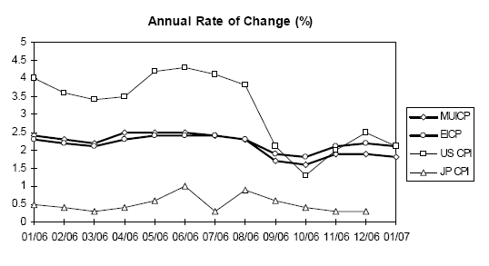
Source: (Statistics in Focus http://epp.eurostat.ec.europa.eu/cache/ITY_OFFPUB/KS-SF-07-033/EN/KS-SF-07-033-EN.PDF, last accessed 21-03-2007)

Exercise: update this chart.

Definitions and general information (see FAQs)

HICP, Harmonized index of consumer prices
The comparable index of consumer prices produced by each Member State

EICP, European index of consumer prices
The consumer price index produced for the Community by the Commission (Eurostat), based on the HICPs of Member States.

MUICP, Monetary Union index of consumer prices:
The consumer price index produced in the context of Economic and Monetary Union by the Commission (Eurostat) based on the HICPs of Member States.

PPP, Purchasing Power Parity:
PPPs serve both as currency convertors and as spatial price deflators. They convert different currencies to a common currency and, in the process of conversion, equalise their purchasing power by eliminating the differences in price levels between countries. Thus, when the GDPs and component expenditures of countries are converted to a common currency with PPPs, they are valued at the same price level and so reflect only differences in the volumes of goods and services purchased in the countries.

Aquests índexs també serveixen per comparar al llarg del temps.

Tots aquests índexs serveixen per deflactar (treure aquest fenomen de la inflació) series econòmiques, com ara el PIB

OCDE // OECD

OECD Statistical Portal: www.oecd.org/statistics/

See:
Consumer prices
Purchasing power parities (PPPs)

Example of data: Consumer Price Indices (CPI) for OECD Countries and Major Non-Member Economies
Source: OECD Main Economic Indicators (updated continuously) - Consumer Prices Indices (CPI) are a general measure of inflation. CPI "all items non-food non-energy" is a measure of core inflation as used by the OECD although other approaches may be used by other organisations.

UN // ONU
www.un.org // http://unstats.un.org
UNData http://data.un.org/

See:
Consumer Prices Index (CPI)

IMF // FMI
International Monetary Found
Fons Monetari Internacional
http://www.imf.org/external/index.htm

Data and Statistics: http://www.imf.org/external/data.htm
Consumer Price Index

